МІНІСТЕРСТВО УКРАЇНИ З ПИТАНЬ НАДЗВИЧАЙНИХ СИТУАЦІЙ ТА У СПРАВАХ ЗАХИСТУ НАСЕЛЕННЯ ВІД НАСЛІДКІВ ЧОРНОБИЛЬСЬКОЇ КАТАСТРОФИ
МІНІСТЕРСТВО ОСВІТИ І НАУКИ УКРАЇНИ

АКАДЕМІЯ ЦИВІЛЬНОГО ЗАХИСТУ УКРАЇНИ

Шматко О.В., Яковлева І.О., Паніна О.О., Гусева Л.В.

МЕТОДИЧНІ ВКАЗІВКИ
ДО ВИКОНАННЯ ЛАБОРАТОРНИХ РОБІТ

з дисципліни “ІНФОРМАТИКА ТА КОМП’ЮТЕРНА ТЕХНІКА”
Модуль3: “ Табличний процесор MS EXCEL ”

для підготовки фахівців освітньо-кваліфікаційного рівня бакалавр
у напрямі Пожежна безпека

ХАРКІВ-2006
Методичні вказівки до виконання лабораторних робіт з дисципліни "Інформатика та комп’ютерна техніка". Модуль3: „ Табличний процесор MS EXCEL ”. Викладачі Паніна О.О., Гусева Л.В., Шматко О.В., Яковлева І.О. – Харків: АЦЗУ, 2006.

Схвалено для використання у навчально-виховному процесі.
Протокол від _____________засіданням методичної ради АЦЗУ

Друкується згідно рішення кафедри Інформатики та обчислювальної техніки

Протокол №____________.

© АЦЗ України, 2006
©Кафедра ІтаОТ

ЗАГАЛЬНІ ПОЛОЖЕННЯ

Метою дисципліни "Інформатика та комп’ютерна техніка" є ознайомлення слухачів з основами організації обробки інформації в комп’ютерних системах, опанування методиками використання персонального комп’ютера для розв’язання прикладних завдань і навичками роботи з сучасними інформаційними системами.
Методичні вказівки містять зміст четвертого модуля “ Табличний процесор MS EXCEL ” та лабораторних робіт з тем: Основні поняття електронних таблиць; Форматування та редагування електронних таблиць; Формули та функції; Представлення графічних даних у електронному вигляді; Організація друку табличних документів.
Методичні вказівки складені у відповідності до навчальної програми дисципліни "Інформатика та комп’ютерна техніка" з підготовки бакалаврів у напрямі “Пожежна безпека”.

ЗМІСТ МОДУЛЯ 3

КУРСУ «ІНФОРМАТИКА ТА КОМП’ЮТЕРНА ТЕХНІКА»

Номери  розділів  і тем | Найменування розділів та тем навчальних занять.  Форми підсумкового контролю. |  | Форма навчальних занять |  | Кількість учбових годин | Використання наочних посібників, приладдя
Модуль3.
Табличний процесор MS EXCEL
М-4,Т-7 | Основні поняття електронних таблиць
 | Загальні відомості про табличний процесор MS EXCEL | Л1 |  | 2 |  | Мульт. проектор
 | Настройка основних параметрів вікна табличного процесора MS EXCEL | СРК |  | 3 |  | Стор. 353-360 [1],стор. 95-98 [2]
 | Робота з файлами: створення, збереження, відкриття, закриття | СРК |  | 3 |  | Стор. 379-382 [1],стор. 99-100 [2]
 | Робота з робочими листами та введення даних. Видача завдань для виконання РГР. | ЛР1 |  | 2 |  | Метод. розробка, комп’ютер
М-4,Т-8 | Форматування та редагування електронних таблиць
 | Виконання операцій форматування та редагування даних в MS EXCEL | Л2 |  | 2 |  | Мульт. проектор
 | Методи автоматизованого введення даних | СРК |  | 4 |  | Стор. 364-367 [1],стор. 103-107 [2]
 | Копіювання та переміщення, вставка та вилучення об’єктів робочого листа. Пошук та заміна даних | СРК |  | 4 |  | Стор. 376-379 [1],стор. 107-109 [2]
 | Автовведення та редагування даних | ЛР2 |  | 2 |  | Метод. розробка, комп’ютер
 | Створення таблиці з використанням операцій форматування | ЛР3 |  | 2 |  | Метод.розробка, комп’ютер
М-4,Т-9 | Формули та функції
 | Виконання обчислювань в MS EXCEL | Л3 |  | 2 |  | Мульт. проектор
 | Використання контекстного меню рядка стану для аналізу даних | СРК |  | 2 |  | Стор. 353-360 [1]
 | Введення формул. Виконання підсумкових обчислювань в EXCEL. | ЛР4 |  | 2 |  | Метод.розробка, комп’ютер
 | Використання логічних функцій в MS EXCEL | СРК |  | 2 |  | Стор. 379-387 [1]
 | Розв’язання прикладних задач за допомогою EXCEL. | ЛР5 |  | 2 |  | Метод.розробка, комп’ютер
 | Вставка таблиць MS EXCEL у текст Word-документа | СРК |  | 2 |  | Стор. 435-459 [1]
М-4,Т-10 | Представлення табличних даних в графічному вигляді.
 | Створення діаграм у середовищі MS EXCEL. | л4 |  | 2 |  | Мульт. проектор
 | Форматування та редагування діаграм. | СРК |  | 2 |  | Стор. 123-124 [2]
 | Побудова діаграм та графіків для аналізу статистичних даних пожеж | ЛР6 |  | 2 |  | Метод. розробка, комп’ютер
 | Вставка діаграм MS EXCEL у текст Word-документа | СРК |  | 2 |  | Стор. 435-459 [1]
 | Організація друку табличних документів
 | Організація друкування Робочих книг в MS EXCEL.  Робота з макросами. | Л5 |  | 2 |  | Мульт. проектор
 | Зміна колонтитулів друкованих листів | СРК |  | 2 |  | Стор. 429-432 [1]
 | Створення багато сторінкових документів та використання макросів у MS Excel. | ЛР7 |  | 2 |  | Метод. розробка, комп’ютер
 | Виконання контрольної роботи за модулем 4. | ЛР8 |  | 2

ЛІТЕРАТУРА
1. Інформатика. Комп’ютерна техніка. Комп’ютерні технології. Посібник. За редакцією д.е.н. проф. О.І. Пушкаря.
2. Основи інформатики. Підручник І.О. Яковлєва
3. Основы современных компьютерных технологий: Учебное пособие. /Под ред. Хомоненко А.Д. – Спб.: «КОРОНА принт», 1998, 448 с.

ЛАБОРАТОРНА РОБОТА № 1

Робота з робочими листами та ведення даних.

- Виконати запуск EXCEL 97.

Пуск – Программы – MS EXCEL.
- Ознайомитися зі структурою основного вікна EXCEL 97:
рядок заголовка, основне меню, панелі інструментів, рядок формул, робочий листок (електронна таблиця), ярлички листків, кнопки прокручування ярличків, рядок стану, смуги прокручування.
- Зробити перехід з одного листка робочої книги на інший.
- Виконати включення/ виключення стандартної панелі, панелі форматування, а також заголовків рядків та стовпців, смуг прокручування, рядку стану та рядку формул.
- Запишіть у звіті, які елементи вікна можна настроювати, скориставшись командами меню Вид, а які - за командою Сервис – Параметры.
- Створення нової книги з заданою кількістю листів.
Задати для нової книги кількість листів, яка дорівнює 15. Створити нову книгу (клацання на кнопці “Создать”) та зробити висновки.
Кількість листків робочої книги встановлюють за командою Сервис - Параметры – вкладка ”Общие”.
- Здійснити перегляд назв ярличків за допомогою кнопок прокручування ярличків. 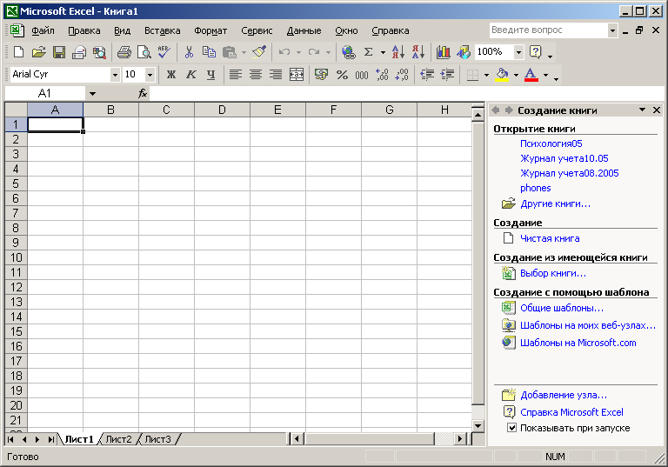
Клацання на кнопці з зображенням спрямованої вліво або вправо стрілки дозволяє переміститися на один ярличок вліво або вправо, відповідно. Клацання на крайній зліва або крайній справа кнопці переміщає до першого або останнього ярличка книги.
- Одночасне виділення кількох ярличків листків.
Виділення кількох ярличків листків здійснюється клацанням на них мишею при натиснутій клавіші <Ctrl>. Зняти виділення можна клацанням мишею на будь-якому невиділеному ярличку.
- Додавання листків до робочої книги.
Додати один листок до створеної книги можна за допомогою команд:
- Лист меню Вставка;
- За командою Добавить з контекстного меню ярличка листка.
Додати одночасно кілька листків до книги можна такими ж самими командами, але попередньо треба виділити необхідну кількість ярличків.
- Зміна імен листків книги.
В режим зміни системного імені листа можна ввійти за допомогою:
- подвійного клацання на імені ярличка листка;
- команди Переименовать контекстного меню ярличка листка;
- команди Лист - Переименовать меню Формат.
- Зминіть імена доданих листків (наприклад так: Таблиця, Звіт, Відомості).
- Вилучення листків книги.
Листки з робочої книги вилучають за допомогою:
- команди Удалить контекстного меню ярличка;
- команди Удалить лист меню Правка.
Вилучити першій та другий листки книги.
- Переміщення листків книги.
Переміщення листка можна зробити за допомогою:
- методу перетаскування його ярличка;
- команди Переместить/ скопировать контекстного меню ярличка;
- команди Переместить/ скопировать лист меню Правка.
Здійснити переміщення листка з ім’ям “Лист 10” у початок книги, потім - у кінець книги, і нарешті - у середину книги.
- Виділення комірок робочого листка
Щоб виділити суміжні комірки, треба натиснути ліву клавішу миші на 1-ій комірці діапазону і, не відпускаючи її, перемістити покажчик на останню комірку діапазону. Всі комірки діапазону, крім першої, офарблюються в інший колір.
- Щоб виділити несуміжні комірки (діапазони), треба виділити спочатку перший діапазон, потім при натиснутій клавіші <Ctrl> - другий.
- Виділити весь рядок можна клацанням на заголовку рядка (цифрі) 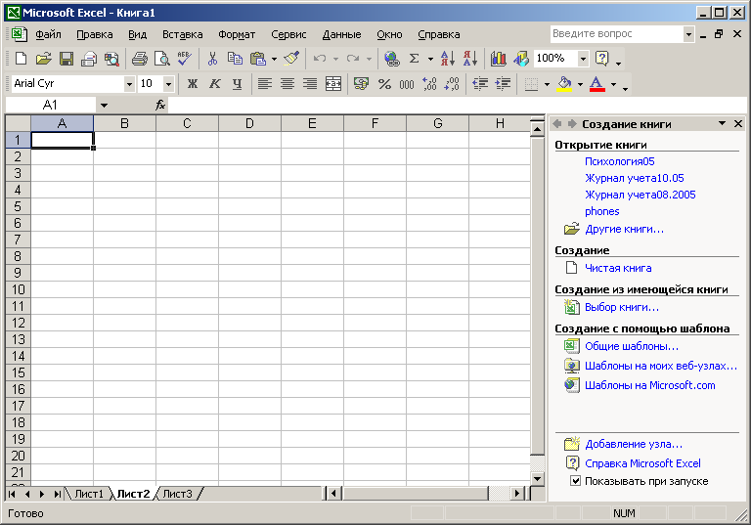, а весь стовпець – на заголовку стовпця (букві)
- Для виділення усього робочого листа досить клацнути на кнопці «Выделить все», яка розміщається на перетинанні заголовків стовпців і рядків .
Завдання. 1. Виділити послідовно діапазони А1:А10; С5:Н5; В3:Е12.
2. Виділити 12- тий рядок.
3. Виділити – стовпець С.
4. Виділити одночасно діапазони комірок - С2:Е2 і Е6:F12.
5. Виділити весь робочий лист.
- Уведення значень в комірки
Уведіть текстові значення в комірки третього листка робочої книги згідно табл. 1. Збільшити розмір стовпця можна перетаскуванням покажчика миші у виді двох спрямованої стрілки , що з'являється при наведенні покажчика на розмежувальну лінію між назвами стовпців.
Таблиця 1
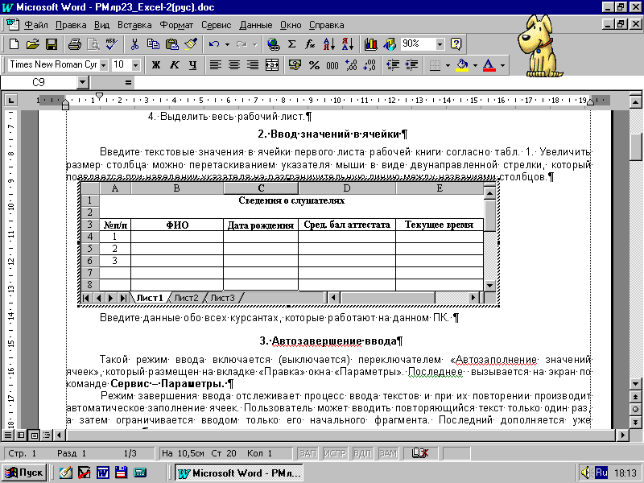
Введіть дані про всіх курсантів, що працюють на даному ПК.
- Зберегти створену книгу на диску D: в папці ПБ №гр. під ім’ям “Відомості про слухачів”.
Перше збереження книги здійснюється за командою Файл – Сохранить, або клацанням на однойменній кнопці .
- Зберегти створену книгу на диску А: в папці ПБ №гр. під ім’ям “Звіт1”.
Збереження книги під новим ім’ям здійснюється за командою Файл – Сохранить как.
- Закрити створену книгу.
- Завершити роботу в EXCEL 97.
Завершення роботи EXCEL 97 здійснюється за командою Файл – Выход або клацанням на кнопці закриття вікна табличного процесора.

Лабораторна робота № 2.

Автовведення та редагування даних у EXCEL 97.

Відкрийте книгу із таблицею «Довідка о слухачах» (табл. 1) яка булла створена на попередній лабораторній роботі.
Таблиця 1
1. Автозавершення введення
Цей режим введення включається (виключається) перемикачем «Автозаполнение значений ячеек», який розміщений на вкладці «Правка» вікна «Параметры» (Сервис – Параметры).
Режим завершення введення відслідковує процес уведення тексту і при його повторному введенні робить автоматичне заповнення комірки. Користувач вводить тільки початковий фрагмент тексту, що потім доповнюється вже автоматично. Введення завершується натисканням на клавішу <Enter>.
Крім того, створюється список усіх текстів, що були введені в поточний стовпець. Цей список викликається на екран командою Выбрать из списка контекстного меню комірки. Клацання на потрібному елементі списку забезпечує його введення в комірку.
Завдання.
Установіть рамку виділення в першу вільну комірку стовпця В.
Уведіть початковий фрагмент останнього прізвища. «Автоввод» відразу заповнить її повним прізвищем.
Відкрийте список автовведення і переконайтеся, що в ньому відображаються усі уже введені текстові дані стовпця

Автозаповнення комірок

Автозаповнення комірок здійснюється за допомогою маркера заповнення. Він відображається у вигляді чорного квадратика у правому нижньому куті активної комірки. Автозаповнення комірок діє якщо встановлено перемикач «Перетаскивание ячеек» на вкладці «Правка» вікна «Параметры» (Сервис – Параметры).
  - Автозаповнення комірок довільними значеннями.
Після наведення покажчика миші на маркер заповнення покажчик перетвориться в чорний хрестик „+”. Якщо після цього натиснути ліву клавішу миші і, не відпускаючи її, провести по комірках, які розташовані поруч з активною коміркою (по рядку або по стовпцю), то відбудеться їх автоматичне заповнення даними. Якщо в активній комірці містяться текстові або числові значення, то після того як клавіша миші буде віджата, всі виділені комірки заповняться цими значеннями. Якщо – календарна дата або час доби, комірки заповняться зростаючою послідовністю цих значень.
Завдання.
Установіть рамку виділення в останню заповнену комірку. За допомогою маркера заповнення скопіюйте її вміст в 5 суміжних комірок цього стовпця.
  - Автозаповнення комірок за списком.
Можна автоматично вводити дані, відповідно до заздалегідь сформованого списку. За допомогою вкладки «Списки» вікна «Параметры» (Сервис – Параметры) можна переглянути вже існуючі списки автозаповнення, а також внести в них зміни, видалити і створити нові. В області «Списки» відображені усі вже наявні списки і є пункт «Новый список». Вибравши його, в області «Элементы списка» вводять елементи нового списку, розділяючи їх комою і пробілом. Процес завершується клацанням на кнопці «Добавить».
Завдання 1.
Виконаєте автоматичне заповнення довільного діапазону комірок днями тижня.
Порядок виконання:
- в обрану комірку введіть перше значення списку: Понедельник;
- за допомогою маркера заповнення (чорний хрестик (+)) при натиснутій лівій клавіші миші виділіть сім суміжних комірок стовпця або рядка (кількість днів тижня). Відпустіть ліву клавішу миші. Комірки заповняться назвами днів тижня.
Якщо виділено комірок більше, ніж значень у списку, то список буде повторюватися спочатку.
Завдання 2.
Створіть новий список автозаповнення, що складається з номерів кварталів року (I квартал, ІІ квартал, ІІІ квартал, IV квартал). Заповніть значеннями цього списку довільний діапазон комірок. Потім видалите цей список
  - Створення прогресій.
При буксируванні маркера заповнення правою клавішею миші можна скористатися командою Прогрессия спеціального контекстного меню, яка активізує одноименное вікно, засобами якого забезпечується автозаповнення діапазону комірок значеннями таких типів прогресій:
арифметична - значення кожної наступної комірки дорівнює значенню попередній плюс значення кроку (якщо крок дорівнює одиниці: 1 2 3 4 …....);
геометрична - значення кожної наступної комірки дорівнює значенню попередньої, помноженому на значення кроку (якщо крок дорівнює двом: 1 2 4 8 16…....);
дати - послідовність створюється по днях, робочих днях, місяцях або роках;
автозаповнення – засновано на списках вкладки «Списки» вікна «Параметры».
Створити прогресію можна і за командою Правка - Заполнить - Прогрессия.
Завдання 1.
Активізуйте другий листок робочої книги. Заповніть числами від 1 до 10 діапазон комірок А1:А10.
Порядок дій наступний:
- в комірку А1 уведіть число – 1 і потім виділите її;
- за допомогою маркера заповнення перетворіть покажчик миші в чорний хрестик (+) і за допомогою правої клавіші миші виділите їм десять комірок стовпця;
- відпустіть клавішу миші та клацніть на команді Прогрессия;
- у вікні, що з'явилося, досить клацнути на кнопці ОК, тому що необхідні параметри уже встановлені: расположение – по столбцам, тип (прогрессии) - арифметическая, шаг – 1.
Завдання 2.
Створіть послідовність дат, що починається з 1 грудня і закінчується 15 грудня поточного року.
Порядок дій наступний:
- у комірку В1 введіть дату – 01.12.04 і потім зробіть її активною;
- виконайте команду Правка – Заполнить – Прогрессия;
- у вікні, що з'явилося, встановіть параметри: расположение – по столбцам, тип (прогрессии) - даты, единицы – день, шаг – 1, предельное значение – 15.12.04;
- виконайте команду ОК.
Завдання 3.
Створіть послідовність дат наступного виду: 01.01.04, 01.02.04, 01.03.04, 01.04.04, 01.05.04.
Порядок дій такий же, як і в попереднім завданні. Тільки в якості единицы потрібно вибрати - «месяц».
Якщо вибрати единицу «год», те одержимо послідовність по роках.
Завдання 4.
Створіть послідовності чисел:
1, 3, 5, 7, 9, 11;
Порядок дій наступний:
- в комірку D1 уведіть число – 1, в комірку D2 уведіть число – 3. Виділіть діапазон D1: D2;
- за допомогою маркера заповнення (покажчик миші - чорний хрестик (+)) при натиснутій лівій клавіші миші виділіть ще 4 суміжні коміри стовпця D;
- відпустіть клавішу миші і переконайтесь що бажана послідовності чисел отримана;
. Завдання 5.
Створіть послідовності чисел:
1, 3, 9, 27, 81, 243.

3. Вставлення порожніх рядків, стовпчиків та комірок у таблицю
Рядки (стовпці) вставляють у таблицю після виділення області їх розміщення по команді Вставка – Строки (Столбцы). Комірки вставляють у таблицю після виділення області їх розміщення по команді Вставка – Ячейки. З'являється вікно, у якому вказують напрямок зрушення комірок.
Завдання:
- виділити 5-й рядок ЕТ(електрона таблиця) та виконати команду: Вставка – Строки. Ввести відомості про будь-якого курсанта в рядок, що з’явився;
- виділити стовпчик А та виконати команду: Вставка – Столбцы.
- виділити діапазон комірок C5:Е5 та виконати команду: Вставка – Ячейки. Вивчити призначення перемикачів вікна, що з’явилося на екрані.
- Після клацання на кнопці ОК скасувати дію.
4. Вилучення рядків, стовпчиків та комірок таблиці
Рядки, стовпці й комірки видаляють з таблиці після виділення області їх розміщення по команді Правка – Удалить. При видаленні комірок з'являється вікно, у якому вказують напрямок зрушення комірок, що заміщають вилучені комірки.
Завдання:
- за допомогою команди Правка – Удалить вилучити 6-й рядок ЕТ;
- за допомогою контекстного меню вилучити стовпчик А;
- вилучити діапазон комірок В5:С6. Скасувати дію.

5. Вилучення даних з комірок
Дані видаляють з комірки за командами:
Правка – Очистить – Все - видаляє вміст, формати і примітку;
Правка – Очистить - Содержимое (Delete) - видаляє вміст;
Правка – Очистить - Форматы – видаляє формати;
Правка – Очистить – Примечания – видаляє примітку.
Завдання:
Нижче таблиці у будь-яку комірку ввести текст:
Табличний процесор.
За допомогою кнопок «Полужирный» та «Границы» установити для текста такі параметри форматування: напівжирний шрифт та обрамлення. Вставити примітку: Excel 97 (Вставка – Примечание).
Здійснити вилучення даних комірки:
- за допомогою клавіші <Delete>.
- Скасувати дію;
- за командою Правка – Очистить.
- Порівняти одержані результати після виконання команд: Все, Содержимое, Форматы, Примечания.

- Копіювання даних.
Копіювання роблять двома способами:
- за допомогою буфера обміну по командах Копировать та Вставить;
- перетягуванням правою клавішею миші, після відпускання якої виконують команду Копировать, або перетягуванням лівою клавішею миші при натиснутій клавіші <Ctrl>.

- Переміщення даних.
Переміщення роблять двома способами:
- за допомогою буфера обміну по командах Вырезать и Вставить;
- перетягуванням лівою клавішею миші.
Завдання Перемістити назву таблиці:
- за допомогою буферу обміну;
- за допомогою миш
Лабораторна робота № 3
Створення таблиці з використанням операції форматування

1. Зміна формату відображення вмісту комірок.
1.1. Формати чисел.
Введіть в комірку А3 число 3,14159 і скопіюйте його за допомогою маркера заповнення в комірки діапазону B3:F3. Установите формати відображення числа, згідно табл. 1.
Таблиця 1
Запишіть отримані результати в звіт.
1.2. Формати дати.
Введіть в комірку А5 поточну дату і скопіюйте її в осередки діапазону B5:D5. Установіть формати відображення дати, згідно табл. 2.
Таблиця 2
Формат
Загальний | Число та  назва місяця | Число, назва місяця і рік | Назва  місяця і рік
17.12.05

Запишіть отримані результати у звіт.

2. Створення таблиці з розкладом занять
Активізувати Лист 2 і створити таблицю за зразком, що приведений у табл.3.

Порядок виконання завдання.
- Листу 2 привласнити ім'я – Грудень і зберегти файл у своїй папці під ім'ям Розклад.
- В комірку А1 увести назву таблиці – Розклад занять.
- Увести дані в комірки: А3 - Дні < натиснути Alt+Enter > тижня, А4 - Дата, А5 - Час, А6 - Аудиторія, А7 - Дисципліна
- В комірку С3 увести слово – Понеділок.
- Виділити діапазон комірок С3:D3 і виконати команду Формат - Ячейки - вкладка Выравнивание. У групі “Отображение” установити перемикач “Объединение ячеек”, у групі “Выравнивание” у списках "По горизонтали” і “По вертикали” – параметр “По центру”.
- Маркером заповнення скопіювати об'єднані комірки по рядку таким чином, щоб одержати послідовність днів тижня від понеділка до неділі.
- У комірку B4 увести дату, що відповідає понеділку.
- Виділити діапазон комірок B4:D4 клацнути на кнопці “Объединить и поместить в центре”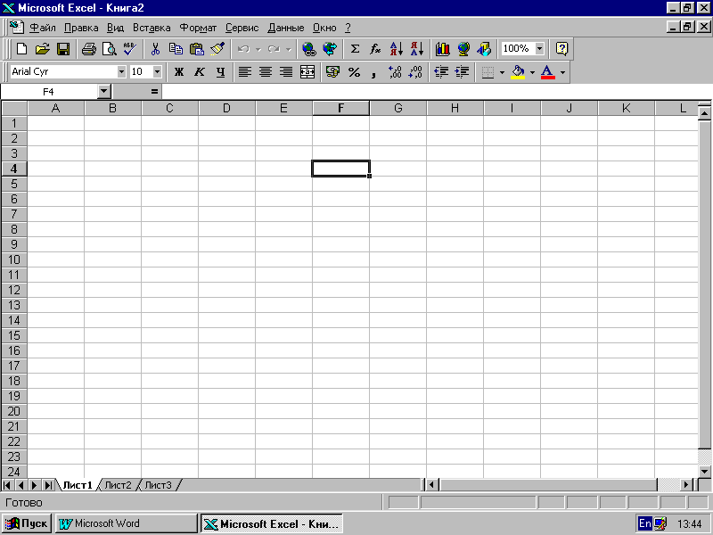. За допомогою маркера заповнення заповнити датами інші дні тижня.
- В комірки В5, C5 та D5 увести час початку занять на першій парі, другий і третій.
- Виділити комірки В5, C5 та D5 і клацнути на кнопці “Копировать”. Потім виділити комірку Е5 і клацнути на кнопці “Вставить”. Аналогічним чином заповнити інші комірки п'ятого рядка.
- В комірки шостого рядка ввести номера аудиторій, сьомого рядка - назви предметів.
- Виділити діапазон комірок Т3:Т5. Виконати команду Формат - Ячейки - вкладка Выравнивание. У групі “Отображение” встановити перемикач “Объединение ячеек”, у рамці “Ориентация ” установити відображення слова під кутом 90 градусів.
- Установити напівжирний шрифт у першому стовпці першого рядка таблиці. Вирівняти по центру вміст комірок, де уведений час початку занять і номера аудиторій.
- Виконати обрамлення таблиці. Для цього виділити всю таблицю і зі списку кнопки «Границы» 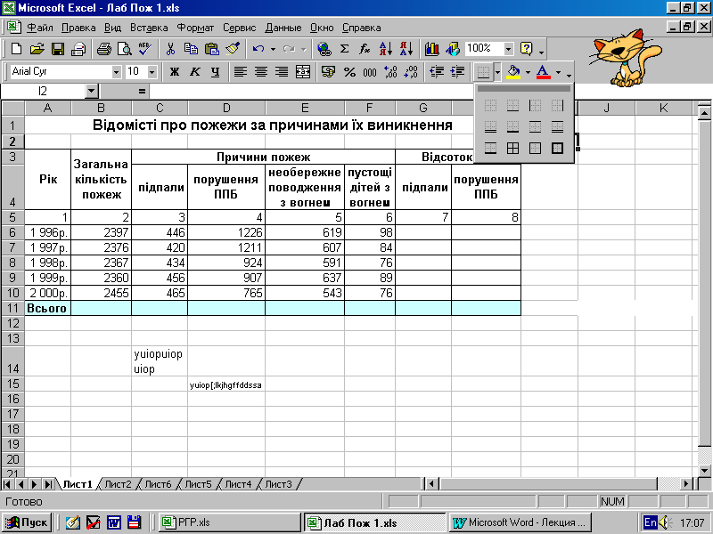 вибрати варіант обрамлення - 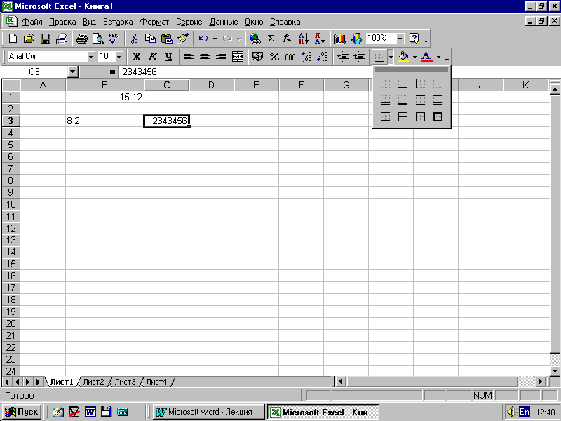.
- Установити необхідну ширину стовпців (рядків). Для цього після виділення таблиці потрібно виконати команду Формат – Столбец (Строка) – Автоподбор ширины (высоты).
- Виділити діапазон комірок А1:Т1 і клацнути на кнопці “Объединить и поместить в центре”, установити шрифт - 14 пт, курсив, напівжирний.

- Зміна кольору ліній і фону комірок.
- Змінити колір і тип лінії обрамлення комірок по команді Формат – Ячейки - Граница.
- Змінити колір фону комірок по команді Формат – Ячейки - Вид або за допомогою відповідної кнопки на панелі інструментів.

4. Зняття захисту деяких комірок захищеного листа.
- Зняти захист із діапазону комірок B6:D7 по команді Формат - Ячейки - Защита - зняти прапорець “Защищаемая ячейка”.
- Виконати команду Сервис - Защита - Защитить лист.
- У вікні, що з’явиться, установити прапорець “Содержимого”.
- Переконатися в тім, що змінити дані в таблиці можливо тільки в діапазоні комірок B6:D7, а в інші комірки внести зміни неможливо.
- Для зняття захисту листа виконати команду Сервис - Защита - Снять защиту листа.

5. Копіювання форматів
Відформатувати діапазон комірок А9:Т13 у такий же спосіб, як і діапазон комірок А2:Т7. Для цього спочатку потрібно виділити діапазон комірок А2:Т7, потім клацнути на кнопці «Формат по образцу » 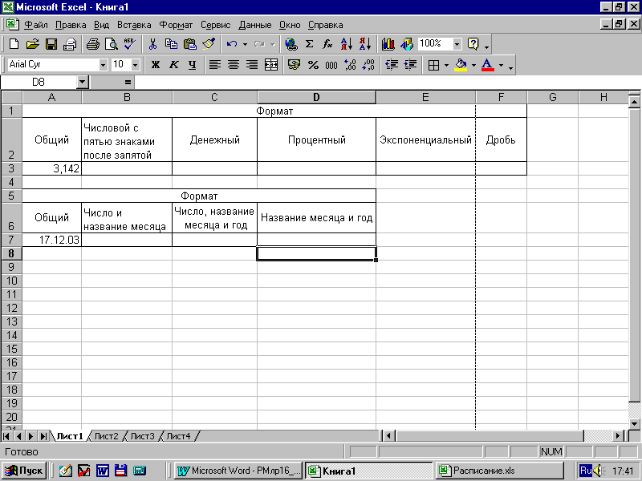, а потім - на першій комірці діапазону А9:Т13.

- Автоматичне форматування створеної таблиці.
- Виділити всю таблицю.
- Виконати команду Формат ➔ Автоформат.
- Вибрати формат Классический 3 і після клацання на кнопці «Параметры» зняти прапорець “Ширину и высоту”.
- Застосувати обраний формат.

7. Приховання стовпців і рядків
- Сховати стовпець С. Для цього варто виділити його, потім виконати команду Формат - Столбец – Скрыть.
- Відновити зображення стовпця С. Необхідно виділити стовпці В та D і виконати команду Формат - Столбец – Отобразить.
- Сховати / відновити п'ятий рядок.

8. Зберегти створену книгу на дисках D: і A:. Показати результат виконання роботи викладачеві.
9. Видалити з диска D: створену книгу.

Лабораторна робота № 4
Введення формул. Виконання підсумкових обчислювань в EXCEL

1. Обробка даних
- Завантажте програму Excel (Пуск ➢ Программы ➢ Microsoft Excel).
- Двічі клацніть на ярличку поточного листа та дайте цьому робочому листу ім’я Данні.
- За командою Файл ➢ Сохранить збережіть робочу книгу під ім’ям book.xls у своїй папці.
- Створити шапку таблиці, починаючи з комірки A1 (табл. 1).
Таблиця 1
 | А | В | С | D | E | F
1 | Результати  вимірів | Подвоєне  значення | Квадрат  значення | Квадрат  наступного числа | Масштабний множник | Масштабування
2

- Введіть десять довільних чисел в комірки стовпця A, починаючи з комірки A2.
- Для виконання обчислювань у таблиці введіть в комірки наступні формули:
у B2- формулу =2*A2,
у C2 - формулу =A2*A2,
у D2 - формулу =B2+C2+1.
- Виконайте копіювання формул, що введені, в усі рядки таблиці.
Для цього виділить комірки B2, C2 та D2. Потім натисніть лівою кнопкою миші на маркер заповнювання та пересуньте цей маркер так, щоб рамка охопила стільки рядків в стовпцях B, C та D, скільки є чисел в стовпці A.
- Пересвідчитися, що формули автоматично модифікуються, стосовно нового місця розташування (команда Сервис – Параметры - вкладка Вид – встановити прапорець формулы).
- Змінити одне або кілька значень в стовпці A та пересвідчитися, що відповідні значення в стовпцях B, C та D того ж рядка перераховуються автоматично.
- Введіть в комірку E2 число 5. На це число треба помножити усі значення стовпця A, а результати помістити в стовпець F. Для цього спочатку введіть в комірку F2 формулу =A2*E2, а потім маркером заповнення скопіюйте цю формулу в комірки стовпця F.
- Пересвідчитися, що результат виявився хибним. Це пов’язано з тим, що посилання на адрес комірки E2 в формулі є відносним, а має бути абсолютним. Щоб виправити помилку клацніть на комірці F2, а потім в рядку формул. Встановіть текстовий курсор на адресу E2, та натисніть на клавішу <F4> на клавіатурі. Пересвідчитись, що формула тепер має вигляд =A2*$E$2, та натисніть на клавішу <ENTER>.
- За допомогою маркера заповнення повторіть заповнення стовпця F формулою з комірки F2.
- Пересвідчитися, що завдяки використанню абсолютної адресації значення комірок стовпця F тепер обчислюються правильно. Збережіть робочу книгу book.xls.

2. Використання підсумкових функцій
Додайте послідовно в комірки А12-А15 значення суми усіх даних, що містяться в діапазоні комірок А2:А11, їх середнє, мінімальне та максимальне значення. В комірку А16 введіть значення кількості числових даних стовпця А (комірки А1:А15), а в комірку А17 – кількість заповнених комірок.
- Зробіть поточною комірку A12.
- Клацніть на кнопці Автосумма на стандартній панелі інструментів.
- Пересвідчитися, що програма автоматично підставила в формулу функцію СУММ та правильно обрала діапазон для сумування (А2:А11). Натисніть на клавішу <ENTER>.
- Зробіть поточною комірку A13.
- Клацніть на кнопці Вставка функции на стандартній панелі інструментів.
- В списку Категория оберіть Статистические. В списку Функция оберіть функцію СРЗНАЧ і клацніть на ОК.
- Зверніть увагу на те, що автоматично обраний діапазон містить всі комірки з числами, в тому числі і ті, що місять суму. Оберіть правильний діапазон комірок (без той, що місить суму), та натисніть на клавішу <ENTER>.
- Аналогічно обчисліть мінімальне число в даному наборі (функція МИН), максимальне число (функція МАКС), кількість числових елементів (функція СЧЁТ), кількість заповнених комірок (функція СЧЁТЗ).
- Виділіть діапазон комірок стовпця А з вихідними числами. За допомогою контекстного меню рядка стану визначить суму, мінімальне і максимальне значення, кількість елементів у виділеному діапазоні. Порівняєте отримані результати з результатами, що ви одержали, використовуючи стандартні функції.

3. Форматування даних
- Додайте до таблиці заголовок Обробка даних .
Для цього додайте два рядка над таблицею (команда Вставка – Строки) і введіть заголовок в комірку A1.
- Розташуйте заголовок по центру таблиці. Задайте параметри шрифту: размер – 14, начертание – полужирный.
Для цього виділить діапазон A1:F2 та виконайте команду Формат - Ячейки. На вкладці Выравнивание задайте параметри: выравнивание по горизонталі - По центру, выравнивание по вертикали - По центру, отображение - Объединение ячеек. На вкладці Шрифт задайте параметри шрифту. Клацніть на кнопці ОК.
- За допомогою кнопки По центру розташуйте дані у центрі комірок.
- За допомогою кнопки Границы (або команди Формат - Ячейки – вкладка Граница) обрамить таблицю контуром. Для того, щоб побачити, як буде виглядати друкований документ, зніміть сітку електронної таблиці (Сервис – Параметры – вкладка Вид – прапорець Сетка), або натисніть на кнопку Предварительный просмотр , або виконайте команди Файл- Предварительный просмотр.
- Збережіть робочу книгу book.xls з таблицею на дисках D: та A: в папці ПБ №гр. Показати результат викладачу. Видалити з диску D: створену книгу.

Лабораторна робота № 5
Розв’язання прикладних задач за допомогою EXCEL

1. Використання умовних функцій в Microsoft Excel
У Microsoft Excel є кілька стандартних функцій, значення яких залежить від виконання деякої умови.
Наприклад, нехай комірка А1 містить числове значення (припустимо – 1). У комірці В1 необходимо обчислити значення, залежне від того, чому дорівнює значення в комірці А1:
$$B1=\begin{aligned}\left\{A1+1, \text{якщо} A1<0 | \right.\end{aligned}$$
Процес обчислення можна зобразити у вигляді блок-схеми

А1→1

А1<0
Істина Неправда

В1→А1+1
В1→А1+2

В1→ 3

Для реалізації такого обчислювального процесу використовують функцію умовного переходу ЕСЛИ. Вона відноситься до функцій категорії «Логические» і повертає одне значення, якщо умова, що задана, при обчисленні дає значення Істина, і інше значення, якщо – Неправда.
Функція має наступний формат:

ЕСЛИ (логическое_выражение; значение_если_истина; значение_если_ложь)
1-ий параметр 2-ий параметр 3-тій параметр

Щоб уставити функцію в комірку, потрібно викликати Мастер функций і на першому кроці його роботи вибрати її з категорії «Логические». На другому кроці варто ввести три параметри:
1-ий параметр – це деяке логічне вираження (умова, що перевіряється), яке приймає значення ІСТИНА або НЕПРАВДА. Щоб його задати використовують знаки операцій порівняння: =, <, <=, >, >=, <>. Наприклад, якщо комірка А1 містить число 1, то значення логічного вираження А1< 2 буде ІСТИНА, а вираження А1>2 – НЕПРАВДА.
2-ий параметр – це то значення, що приймає (повертає) функція, якщо значення першого параметра є ІСТИНА, тобто умова, що перевіряється, виконується.
3-тій параметр – це то значення, що приймає (повертає) функція, якщо значення першого параметра є НЕПРАВДА, тобто умова, що перевіряється, не виконується.
Як значення 2-го і 3-тього параметра можна використовувати числові константи, текстові константи (вводять у лапках), довільні формули і функції.

Завдання
- Завантажити програму Excel (Пуск ➢ Программы ➢ Microsoft Excel).
- Задати першому робочому листу ім’я Задача №1.
- Зберегти робочу книгу під ім’ям Лаб№2.xls.
- Виконати першу задачу.
- Задати другому робочому листу ім’я Задача №2 та самостійно виконати другу задачу.
- Зберегти робочу книгу Лаб№2.xls на ГМД та ЖМД.

Задача №1
За допомогою EXCEL визначити площу гасіння водою по периметру при кутовій формі в секторі круга 180⁰, якщо радіус пожежі R (м), глибина гасіння h = 15 м. R змінюється від 10 до 60 м з кроком 10 м.
Формули для обчислення.
Якщо R>2*h , то $\text{Sг}=3,\text{57}⋅h⋅(1,4⋅R−h)$, інакше $\text{Sг}=0,5⋅{πR}^{2}$, де Sг – площа гасіння. При обчисленні використати функцію ЕСЛИ().
Результати обчислень оформити у вигляді таблиці.

Таблиця 1
 | А | В | С
1 | R(м) | h(м) | Sг (м²)
2 | 10 | 15 | =ЕСЛИ(A2>2*$B$2;3,57*$B$2*(1,4*A2-$B$2);0,5*ПИ()*A2^2)
3 | 20 |  | =ЕСЛИ(A3>2*$B$2;3,57*$B$2*(1,4*A3-$B$2);0,5*ПИ()*A3^2)
4 | 30
5 | 40
6 | 50
7 | 60

Порядок виконання задачі.
- Увести в стовпець А значення R згідно Таблиці 1. Під час заповнення скористатися командою Правка – Заполнить – Прогрессия.
- Ввести в комірку B2 значення h згідно Таблиці 1.
- В комірку С2 ввести функцію обчислення Sг:
- виконати команду: Вставка – Функция - Логические – ЕСЛИ - ОК;
- в поле Логическое выражение ввести A2>2*$B$2
- в поле Значение_если_истина ввести 3,57*$B$2*(1,4*A2-$B$2)
- в поле Значение_если_ложь ввести 0,5*ПИ()*A2^2
- клацнути на кнопці ОК.
4. Маркером автозаповнення скопіювати функцію в комірки С3:С7.
5. Відформатувати таблицю згідно зразка.
6. Для того, щоб побачити, як буде виглядати друкований документ, зніміть сітку електронної таблиці.

Задача №2
За допомогою EXCEL визначити площу гасіння водою по периметру при прямокутній формі пожежі, якщо ширина пожежі А (м), довжина В = 5 м, глибина гасіння h =15 м. Ширина пожежі А змінюється від 20 до 40 м з кроком 5 м.
Формули для обчислення.
Якщо $A≤2⋅h$, то $\text{Sг}=A⋅B$ інакше $\text{Sг}=2⋅h⋅(A+B−2⋅h)$, де $\text{Sг}$ – площа гасіння. При обчисленні використовувати функцію ЕСЛИ().
Результати обчислень оформити у вигляді таблиці.

Лабораторна робота № 6
Побудова діаграм та графіків для аналізу статистичних даних пожеж

Постановка задачі
1. Для виконання аналізу динаміки кількості пожеж по районах м.Харкова необхідно створити табличний документ «Зведення про кількість пожеж по районах м. Харкова».
Структура документа з вихідними даними приведена в табл. 1.
Таблиця 1

Для розрахунків використовуються формули:
${\text{ВР}}_{i}=\frac{{\text{ЗР}}_{i}−{\text{МР}}_{i}}{{\text{МР}}_{i}}∗\text{100}$% , i=1,2,...,n,

де ВРi – відсоток росту (зниження) кількості пожеж по i-тому району;
ЗРi – кількість пожеж за звітний рік по i-тому району;
МРi – кількість пожеж за минулий рік по i-тому району;
n – кількість районів м. Харкова.
$\text{ВКП}=\frac{S1−S2}{S2}∗\text{100}$%,

де ВКП – відсоток зміни кількості пожеж по місту;
S1 и S2 – загальна кількість пожеж за звітний і минулий роки:
n n
S1= ∑ ЗР i, S2= ∑ МР i,
i=1 i=1

2. За допомогою ТП Excel 97 представити графічно дані про кількість пожеж по районах м. Харкова, використовуючи табличний документ «Зведення про кількість пожеж по районах м. Харкова» (табл. 1).

Порядок рішення задачі.

Уведення даних
Табличний документ побудуємо на Листі 1 робочої книги, що є активним при завантаженні Excel 97.

Уведення формул
- Для обчислення сумарної кількості пожеж за звітний і минулий роки виділимо інтервал осередків C6:D14 та кликнемо на кнопці «Автосумма» 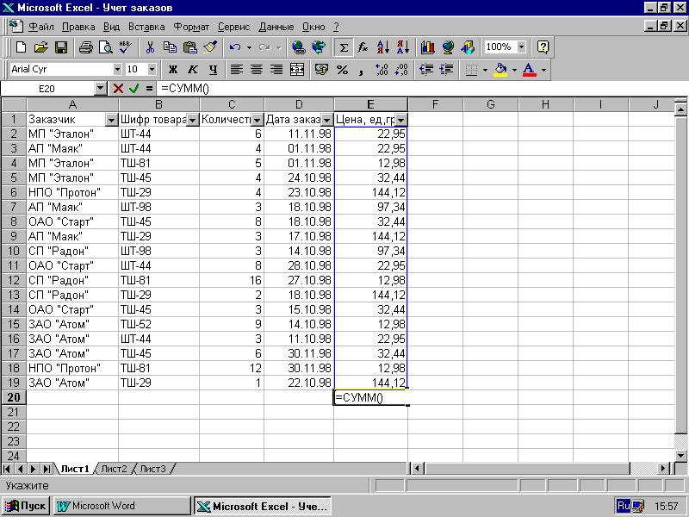 стандартної панелі інструментів.
- Для обчислення відсотка зміни кількості пожеж по кожному району міста й у цілому по м. Харкову потрібно в осередок Е6 ввести відповідну формулу, а потім її скопіювати в інші осередки стовпця Е (Е7:Е15)

Форматування таблиці
Щоб додати таблиці більш наочний вид, виконаємо наступне форматування осередків таблиці.
- Виділимо назву таблиці напівжирним шрифтом розміром 12 пунктів і розташуємо його по центрі таблиці.
- Розташуємо дані, що містяться в осередках по центрі.
- Виділимо напівжирним шрифтом назви стовпців.
- Привласнимо числовий формат із двома знаками після десяткової коми осередкам, що містять значення відсотків.
- Установимо потрібну ширину стовпців таблиці.
- Для установки потрібної ширини стовпців виберемо в рядку меню пункт Формат, у ньому – команду Столбец, а потім - Автоподбор ширины.
- Виконаємо обрамлення таблиці лініями.
- Знімемо сітку таблиці.
В результаті отримаємо таблицю:

Отриману таблицю покажіть викладачеві, збережіть на жорсткому диску у файлі з ім'ям Розрахунки, а потім перемістить цей файл на диск А:.

Побудова діаграм та графіка

- Порядок створення гістограми
За допомогою об’ємної гістограми представимо дані про кількість пожеж по районах м. Харкова за звітний і минулий роки.

- Клацнемо на кнопці «Мастер диаграмм» на стандартній панелі інструментів або виконаємо команди меню ВСТАВКА - ДИАГРАММА.
- У діалоговому вікні, що з’явилося, «Мастер диаграмм (шаг 1 из 4): тип диаграммы» у вкладці Стандартные в списку Тип за замовчуванням активна Гистограмма. У вікні Вид щигликом миші виберемо Объемный вариант обычной гистограммы і клацнемо на кнопці Далее.
- У діалоговому вікні «Мастер диаграмм (шаг 2 из 4): источник данных диаграммы» у вкладці Диапазон данных у полі вводу Диапазон укажемо діапазон комірок, значення яких будуть використовуватися в якості числових даних при побудові діаграми. Щоб це вікно не заважало вказівці діапазону комірок, треба натиснути на кнопку мінімізації вікна, розташовану праворуч у полі введення діапазону. Потім виділити діапазон комірок В7:D15 за допомогою лівої клавіші миші. Цей діапазон автоматично вводиться в поле введення Диапазон. Після повторного щиглика на кнопці мінімізації вікна відкривається діалогове вікно Выходные данные. У вкладці Диапазон данных у полі введення діапазону відображається зазначений діапазон комірок, а в параметрі Ряды обрати перемикач в столбцах, що нас влаштовує.
- Активізуємо вкладку Ряд. Задамо назви рядів даних, використовуваних у побудові діаграми. Вони будуть відображені в легенді. У списку Ряд вибираємо назву «Ряд1» та вводимо його назву – «звітний рік» з клавіатури, або натискаємо на кнопку мінімізації поля Имя і виділяємо діапазон комірок С5. Цей діапазон автоматично вводиться в поле. Після повторного щиглика на кнопці мінімізації вікна відкривається діалогове вікно. Потім вибираємо назву «Ряд2», а в полі Имя вводимо його назву – «минулий рік» аналогічним чином. Ввести назви рядів можна таким чином вручну чи щигликом на комірці з потрібною назвою у вихідній таблиці. Щоб перейти до наступного шагу роботи майстра діаграм клацнемо на кнопці Далее.
- У діалоговому вікні, що з’явилося, «Мастер диаграмм (шаг 3 из 4) Параметры диаграммы» клацнемо на вкладці Заголовки. У вікні, що з’явилося, у полі вводу Название диаграммы введемо текст “Динаміка кількості пожеж по районах м. Харкова”. У полі введення Ось Х (категорий) введемо текст “Найменування районів”. У полі ведення Ось Z (значений) введемо текст “Кількість пожеж”. Введення в кожне поле можливе після попереднього щиглика мишею усередині нього.
- Активізуємо вкладку Легенда щигликом миші. У вікні, що з’явилося, за замовчуванням обрані перемикачі Добавить легенду і її размещение праворуч, що нас задовольняє. Потім клацнемо на кнопці Далее.
- У діалоговому вікні, що з’явилося, «Мастер диаграмм (шаг 4 из 4): «Размещение диаграммы» у списку Поместить диаграмму на листе за замовчуванням обраний пункт имеющемся. Виберемо пункт отдельном. Введемо назву діаграми «Динаміка».
Після щиглика на кнопці Готово діаграма буде побудована.

Редагування та форматування побудованих діаграм.
Щоб установити потрібний розмір діаграми, потрібно клацнути на порожній області діаграми для її виділення. За допомогою маркерів, що з’явилися, змінюємо розмір діаграми до потрібних розмірів. Щоб установити необхідні параметри форматування її елементів (назви діаграми, осей, назви осей, легенди), необхідно також їх попередньо виділити, а потім скористатися меню Формат чи кнопками панелі інструментів форматування.
Для редагування типа, початкових даних, параметрів, розміщення побудованих діаграм використовують відповідні команди з меню Диаграмма.
На рис. 1 приведена діаграма, що відображає дані про кількість пожеж по п’ятьох районах м. Харкова.

Рис. 1. Гістограма “Динаміка кількості пожеж по районах м. Харкова”

II. Порядок створення кругової діаграми.
За допомогою кругової об’ємної діаграми представимо дані динаміки кількості пожеж по районах м. Харкова, на якій відобразимо співвідношення кількості пожеж у звітному році по районах міста у відсотках.
Послідовність дій при створенні кругової діаграми аналогічна приведеної вище.
Особливості побудови діаграми наступні:
- На кроці 1 из 4 вибираються тип Круговая і вид Объемный вариант розрезанной круговой диаграммы.
- На кроці 2 из 4 позначається діапазон комірок B7:В15, C7:C15
- На кроці 3 из 4 у вкладці Заголовки в поле Название диаграммы вводиться текст “ Динаміка кількості пожеж по районах м. Харкова за звітний рік”, а у вкладці Подписи данных у групі альтернативних перемикачів Подписи значений вибирається перемикач доля. Побудована діаграма приведена на рис.2.
Рис. 2. Кругова діаграма “Динаміка кількості пожеж по районах м. Харкова за звітний рік”

III. Порядок побудови графіка
На рис. 3 приведений графік, що відображає динаміку кількості пожеж по п’ятьох районах міста за минулий рік.
- На кроці 1 из 4 вибираються тип График і вид График с маркерами, помечающими точки данных.
- На кроці 2 из 4 позначається діапазон комірок B7:B11, а потім при натиснутій клавіші Ctrl – D7:D11.
- На кроці 3 из 4 у вкладці Заголовки в поле Название диаграммы вводиться текст “Динаміка кількості пожеж по районах м. Харкова за минулий рік” і підпис до осей. У вкладці Подписи данных у групі альтернативних перемикачів Подписи значений встановлюється перемикач значения. У вкладці Легенда відключається прапорець Добавить легенду.

Самостійна робота:

1.Створити діаграму типа “цилиндрическая”. Побудувати цю діаграму самостійно.

2. Створити діаграму типа “коническая”. Побудувати цю діаграму самостійно

IV .Вставка таблиць та діаграм MS EXCEL в документи WORD.
- Якщо потрібно скопіювати таблицю з назвами стовпців і рядків робочого листу то перед виділенням таблиці варто виконати команду Файл – Параметры страницы – Лист – прапорець «заголовки строк и столбцов».
- Скопіювати створену таблицю у буфер обміну.
- Згорнути вікно MS EXCEL.
- Відкрити вікно ТР WORD.
- Виконати команду Правка – Специальная вставка… - у діалоговому вікні установити перемикач Вставить і прибрати прапорець Поверх текста. У списку об’єктів треба вибрати об’єкт «Лист МS Excel (объект)».
- Натиснути кнопку ОК. Переконайтесь, що таблиця скопійована.
- При такому копіюванні таблиця стає єдиним об'єктом. При виділенні такого об'єкту з'являється межа-кадр, маркерами якого можна змінити розміри об’єкту і відцентрувати його. Для редагування самої таблиці виконують подвійне клацання на ній. Це призведе до запуску ТП MS EXCEL.
- Якщо таблиця скопійована по команді Вставить то її можна редагувати так само як і WORD-таблицю.
- Аналогічно виконайте копіювання кругової діаграми. В діалоговому вікні «Специальная вставка» треба вибрати об’єкт «Диаграмма МS Excel (объект)».
- Отримані результати роботи покажіть викладачу, збережіть на жорсткому диску в книзі з ім’ям “Діаграми”, а потім перемістить цей файл на диск А:.

Лабораторна робота № 7

Створення багато сторінкових документів та
використання макросів у MS Excel

Завдання 1.
На першому листі Робочої книги виконати створення макросу «Причини», що дозволяє автоматизувати введення списку причин виникнення пожеж. Список можливих варіантів причин вводиться в осередки С5 – G5 (табл. 1).

Порядок виконання
1. Виконати команду Сервис – Макрос – Начать запись.
2. У вікні «Запись макроса» зробити наступні дії:
- ввести в поле «Имя макроса» – Причини;
- ввести в поле «сочетание клавиш» – будь-яку англійську букву, наприклад, W;

у списку «Сохранить в» встановити параметр – Эта книга;
- клацнути на кнопці ОК.
3. Виконати дії, що будуть записані в макрос – створити список варіантів причин (табл.1).
4. Зупинити запис макросу по команді Сервис – Макрос – Остановить запись.
5. Зберегти документ у власній папці під ім'ям – Бланк тесту.

Таблиця 1
Список варіантів причин пожеж
 | A | B | C | D | E | F | G
1
2
3
4
5 |  |  | Підпали | Порушення правил пожежної безпеки | Необережне поводження з вогнем | Порушення правил експлуатації електроприладів | Пустощі дітей з вогнем

Завдання 2.
На другому листі Робочої книги створити табличний документ “Статистичні дані в пожежах із причин їхнього виникнення” (табл. 2). Список варіантів причин увести за допомогою макросу Причини. Для цього потрібно скористатися комбінацією клавіш <Ctrl>+<W> або виконати дії: Сервис – Макрос – Макросы – у списку макросів виділити Причини– щиглик на кнопці «Выполнить».

Завдання 3.
Розбити таблицю на дві сторінки таким чином, щоб зведення про пожежі за II квартал знаходилися на другій сторінці. Якщо інформація буде виходити за область печаті, то необхідно зменшити ширину стовпців по горизонталі. Виконати настроювання параметрів друкованої сторінки.

Порядок виконання
- Виділити десятий рядок і виконати команду Вставка – Разрыв страницы. За допомогою меню Вид переглянути отриманий результат у режимі розмітки сторінки, а потім повернутися в звичайний режим перегляду.
- Викликати на екран вікно «Параметры страницы» і встановити наступні параметри:
  - на вкладці «Страница» - номер першої сторінки –2;
  - на вкладці «Поля» - розміри полів: верхнє – 2, нижнє - 1,7, ліве – 2,5, праве – 1,5; відстань до колонтитулів: верхнього – 0, нижнього – 1,7; вертикальне и горизонтальне центрування;
  - на вкладці «Колонтитулы» - установити нижній колонтитул – Сторінка 1;
- на вкладці «Лист» - задати вивід наскрізних рядків – 4-го и 5-го.
- Переглянути отриманий результат у вікні попереднього перегляду по команді Файл – Предварительный просмотр або після щиглика на відповідній кнопці стандартної панелі інструментів.
- Відкрити вікно «Печать» по команді Файл – Печать і ознайомитися з призначенням його груп параметрів.
Таблиця 2

Питання до виконання контрольної роботи за модулем 4

- Табличний процесор Excel 97. Призначення, можливості, порядок завантаження і структура основного вікна.
- Основні поняття табличного процесора ТП Excel 97: Робоча книга, Робочий лист, комірки та їх адресація. Діапазони комірок, порядок їх виділення.
- Введення значень та приміток в комірки Робочого листа. Характеристика типів значень, використовуваних у Excel 97. Формати введення чисел, текстів, календарних дат та часу доби.
- Робота з Робочими листами в Excel 97: переміщення між листами, додавання, вилучення, копіювання, перейменування, захист від внесення змін.
- Робота з файлами в Excel 97: створення, збереження, відкриття і закриття Робочих книг.
- Форматування комірок Робочого листа Excel 97 за командою Формат - Ячейки. Призначення вкладок діалогового вікна «Формат ячеек».
- Використання кнопок панелі інструментів «Форматирование» для зміни параметрів форматування комірки.
- Настроювання розмірів рядків і стовпчиків Робочого листа Excel 97. Автоматичний підбір висоти рядків та ширини стовпців.
- Вставка і вилучення об’єктів Робочого листа: комірок, рядків і стовпців.
- Вилучення даних комірки: вмісту, параметрів форматування та примітки.
- Використання автоформатування в Excel 97. Копіювання форматів комірки (діапазону комірок) за допомогою інструментальної кнопки «Формат по образцу».
- Редагування в Excel 97. Порівняльний аналіз можливих методів переміщення і копіювання даних комірок: з використанням буфера обміну та перетаскуванням клавішами миші.
- Використання команди «Заполнить» для швидкого копіювання інформації в суміжні комірки Робочого листа Excel 97.
- Автовведення значень в комірки Робочого листа Excel 97. Створення списків автозаповнення, порядок введення їх елементів в комірки. Автоматичне введення послідовностей значень, створених за допомогою команди «Прогрессия».
- Операція автозавершення введення текстових даних в комірки одного стовпця. Порядок використання списку всіх текстів, що були введені під час заповнення стовпця.
- Організація обчислень у Excel 97. Введення і копіювання формул. Поняття відносного й абсолютного посилання.
- Використання стандартних функцій у Excel 97. Порядок введення функції в комірку за допомогою рядка формул і Мастера функций.
- Особливості виконання підсумкових обчислень у Excel 97. Визначення суми, максимального, мінімального і середнього значень чисел діапазону комірок. Використання поля авторахунку строки стану.
- Графічні можливості Excel 97. Типова структура діаграми. Особливості вибору даних таблиці для побудови різноманітних типів діаграм.
- Використання Мастера диаграмм Excel 97 для представлення табличних даних у графічному вигляді. Зміст операцій на кожному кроку побудови діаграми.
- Виділення елементів діаграми і їх форматування: за командами контекстного меню, меню «Диаграмма» і інструментальної панелі «Диаграмма».
- Організація друку табличних документів у Excel 97. Настроювання параметрів друку у вікні “Печать”.
- Настроювання параметрів друкарської сторінки у вікні «Параметры страницы». Попередній перегляд табличних документів перед друком.
- Робота з макросами в Excel 97. Порядок створення макросів і можливі варіанти запуску.

